Метаем кольца!

(игра «Кольцеброс» своими руками)

Рекомендации инструктора

по физической культуре: Рябова О.В.

для групп № 1, 7, 8, 9,11,12.

Неукротимая и бесконечная! Речь идет о детской энергии! Ведь успокоить и занять маленьких непосед совсем непросто. Особенно, если нет возможности выйти из дома.
Все домашние игрушки уже наскучили, поделки сделаны, мультфильмы просмотрены. Какой же игрой занять детей, чтобы и энергию выплеснуть и дом остался целым?

Кольцеброс – это динамичная спортивная игра для дома и улицы, суть которой состоит в попадании кольцами в цель. Такая простая, но увлекательная игра создана специально для тренировки меткости и ловкости. Играть можно всей семьей, будет интересно и детям и взрослым. Эта советская игра была разработана для развития у детей терпеливости и усидчивости, и была не столько азартной, сколько настойчивой. Пик популярности игры пришелся на 60–е годы XX века. Сейчас эта игра является одним из экспонатов Музея социалистического быта в г. Казани, где каждый человек может увидеть, чем "жила страна" в недалекие, но уже забытые, времена СССР.

Основу кольцеброса составляют стержни, закрепленные на основе. Чаще всего они выполнены в форме тонкого штыря или толстой кегли. Участник игры отходит на заданное расстояние и старается закинуть кольцо на штыри.

«Кольцеброс» - это отличный способ весело и интересно провести свой досуг. Набрасывая, кидая, бросая, малыш тренирует меткость, точность, координацию движения и глазомер. В процессе игры улучшается вестибулярный аппарат и двигательная активность ребёнка. С помощью этой спортивной игры ваш спортсмен имеет возможность, чередуя бросание и метание, освоить в совершенстве обе техники. Игра позволит весело и увлекательно организовать детские спортивные мероприятия, внести соревновательный элемент в игру. Это отличный подарок маленькому непоседе. Играя с кольцебросом, ребёнок развивает множество полезных навыков: точность, внимательность, сосредоточенность, пространственное воображение, глазомер, последовательность в действиях.
Кольцеброс! Отличная игра для развития ловкости, меткости, глазомера, координации движений, развития крупной моторики.
Но как быть, если кольцеброса в вашем доме нет? Его можно сделать своими руками. Легко! Вот одна простая и интересная идея, которую нашла в сети Интернета и хочу поделиться с Вами, уважаемые родители.
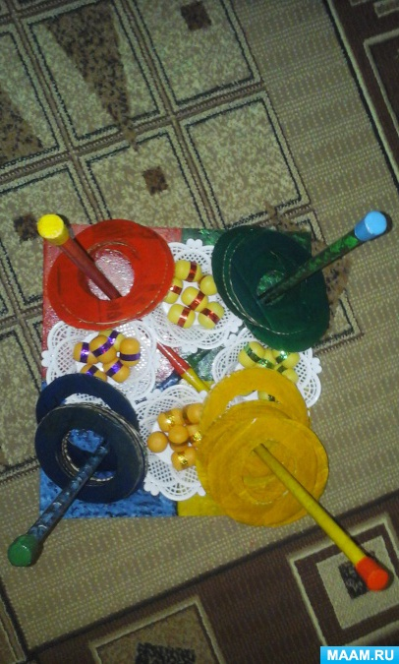

Изготовление.
Для изготовление кольцеброса понадобиться:
-табуретка (1 шт. ,
- гуашь,
- кисти,
- пластмассовые емкости или детские ведерки (4 шт. ,
- картон,
- контейнеры от киндер яиц или мелкие игрушки (24 шт).
Табуретку переворачиваем, проводим через центр линии крест на крест и раскрашиваем в красный, желтый, синий, зеленый цвета основание и штыри, наконечники делаем другого цвета.
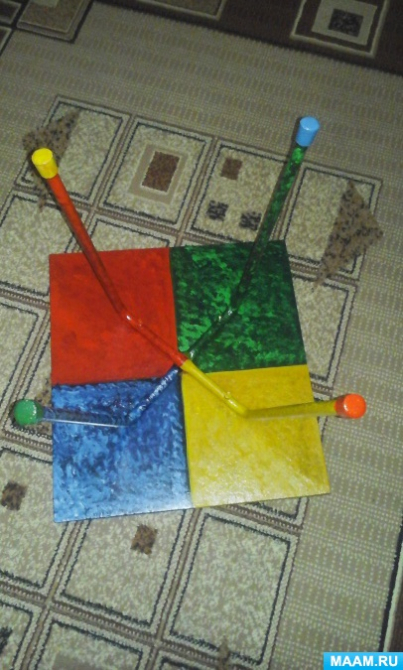

Далее с помощью шурупов прикрепляем четыре пластмассовые емкости или детских ведра к основанию. На дно емкости можно наклеить круги, вырезанные из картона, соответствующего цвета.

Из плотного картона, вырезаем кольца, красим их гуашью, покрываем бесцветным лаком. Количество на ваше усмотрение. Как вариант: 24 шт. (по шесть каждого цвета).

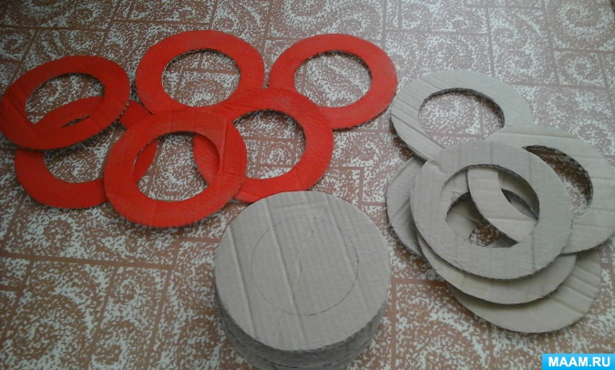

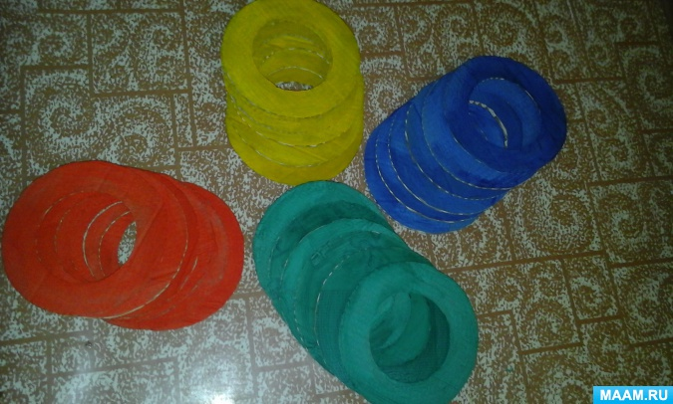

Пластмассовые контейнеры от киндер яиц наполняем крупой (можно взять перловку, для того чтобы она случайно не высыпалась склеиваем части контейнера клеем). Они отличаются друг от друга, тем, что на них наклеен разноцветный скотч. Для игр понадобятся контейнеры по количеству колец (4 цвета по 6 шт. - всего 24). Также, можно взять мелкие игрушки от того же киндер сюрприза.
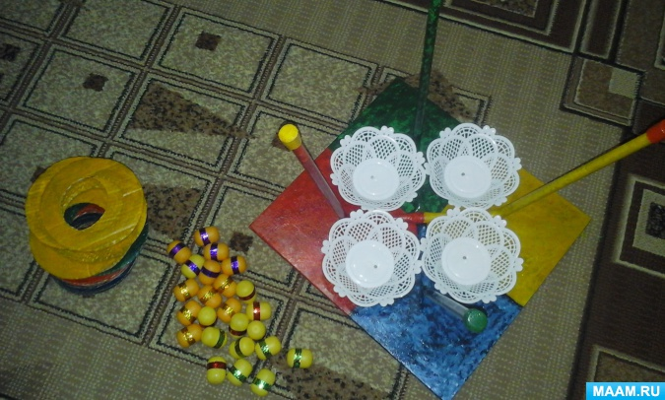

Варианты игры.
1) Играют 2-4 человека. Они стоят напротив стойки и бросают кольца с расстояния 3-4 шагов, стараясь надеть их на штыри. Выигрывает тот, кто накинет большее количество колец (на любой из штырей).
2) Играют 2-4 человека. Они стоят напротив стойки и бросают кольца с расстояния 3-4 шагов, стараясь надеть их на штырь соответствующий цвету колец. Выигрывает тот, кто накинет большее количество колец.
3) Играют 2-4 человека. Они стоят напротив стойки и бросают кольца с расстояния 3-4 шагов, стараясь надеть их на штырь, наконечник которого соответствующий цвету колец. Выигрывает тот, кто накинет большее количество колец.
4) Играют 2-4 человека. Они стоят напротив стойки и бросают кольца каждый своего цвета с расстояния 3-4 шагов, стараясь надеть их на три из четырех штырей, т. е. нельзя кидать кольца на штырь (и (или) наконечник) такого же цвета. Выигрывает тот, кто накинет большее количество колец, соблюдая правило.
5) Играют 2-4 человека (команды). Каждый игрок получает по 6 (12) фишек. Нужно закинуть фишку в соответствующую корзинку, с определенного расстояния. За каждую закинутую фишку игрок (команда) получает кольцо. Выигрывает тот, кто накинет большее количество колец на штырь.
Еще пройдя по ссылке и посмотрев видео, Вы можете изготовить настольную игру «Кольцеброс»:
https://www.youtube.com/watch?v=yK4geePjm7E

Оставайтесь дома!
Берегите Себя и своих Детей!

